Метод инициирования химических реакций с помощью электронно-пучковой плазмы. Базовая технологическая платформа
Константинов В.О., Сковородко П.А., Шарафутдинов Р.Г., Щукин В.Г.
ФГБУН «Институт теплофизики им. С.С. Кутателадзе СО РАН», РФ, 630090, г. Новосибирск, проспект Ак. Лаврентьева 1, molkin@itp.nsc.ru
ЗАО «Институт плазмохимических технологий», РФ, 630090, г. Новосибирск, проспект Ак. Лаврентьева 2/2, r.sharafutdinov@inverse.su

В данной работе описан способ создания с помощью пучка электронов химически активной, холодной, неравновесной плазмы в сверхзвуковом газовом потоке [1]. Схема метода приведена на рис.1.
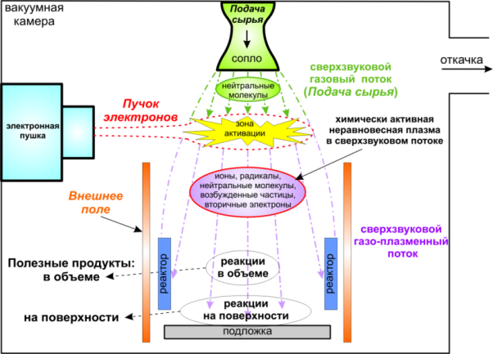
Рис. 1. Схема газоструйного плазмохимического метода

Для создания неравновесной холодной плазмы в газовую струю, формируемую сопловым блоком, вводится пучок электронов, генерируемый при помощи электронной пушки. Первичные электроны пучка, взаимодействуя с молекулами струи в упругих и неупругих столкновениях, рассеиваются с образованием вторичных электронов, ионов, радикалов, молекул и частиц в различных возбуждённых состояниях. Область пересечения пучком газового потока называется «зоной активации». Взаимодействие первичных электронов с газовым потоком приводит к образованию химически активной, неравновесной, холодной плазмы. В электронно-пучковой плазме присутствует большое количество вторичных электронов с энергиями, недостаточными для осуществления процессов диссоциации и ионизации. Использование внешних электромагнитных полей позволяет разогнать такие электроны до необходимых для этого энергий. Внешние поля также позволяют влиять на траектории движения ионизированных частиц. Химически активные частицы, рожденные в зоне активации, движутся в направлении подложек вместе с нейтральным газовым потоком. За время движения они вступают в физико-химические реакции с другими частицами или с нейтральными молекулами потока. Управление составом продуктов и их структурой осуществляется путём подбора частоты и мощности внешнего поля. При взаимодействии этого газо-плазменного потока с подложками происходят гетерофазные реакции, приводящие к формированию слоёв на поверхностях подложек. В случае отсутствия подложки на пути потока, образовавшиеся в плазме новые соединения (продукты реакций) отделяются от газового потока и выделяются в виде газа, жидкости или твёрдых частиц.
Основными элементами метода являются электронная пушка с полым катодом, сопловой блок и внешнее электромагнитное поле.
На рис.2 представлены фотография электронной пушки с полым катодом и электродная конфигурация ее разрядной системы.
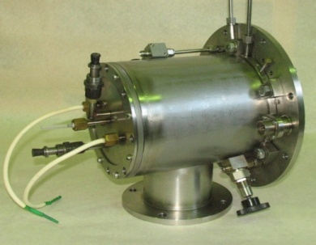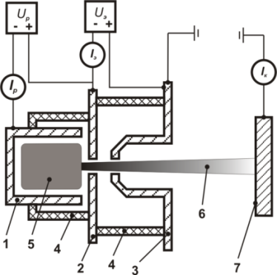
Рис.2. Фотография электронной пушки (слева) и схема разрядной системы (справа)

Разрядная система включает в себя полый катод 1 и анод 2. Разряд 5 в полом катоде формируется путем подачи плазмообразующего газа гелия в объем полого катода и приложения потенциала разряда U_{р}. Для создания повышенной электронной плотности на оси, полый катод помещают в магнитное поле, создаваемое постоянными магнитами. Для электрической развязки полого катода, анода и вытягивающего электрода 3 в конструкции источника используются керамические изоляторы 4. Электронный пучок 6 формируется путем приложения потенциала U_{э} к вытягивающему электроду, относительно анода 2. Для измерения тока пучка электронов попадающих из электронной пушки в реакционную камеру используется коллектор электронов 7. Отношение тока пучка (коллектора) к току высоковольтного источника определяет КПД электронной пушки.
На рис.3 приведена зависимость токов высоковольтного источника (красная кривая) и пучка электронов (синяя кривая) от расхода плазмообразующего газа гелия. Совпадение кривых свидетельствует о практически 100% коэффициенте токопрохождения [2].
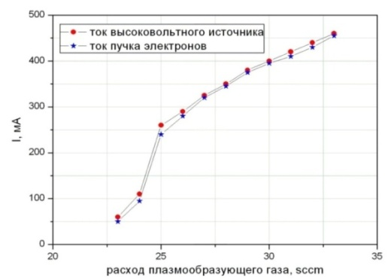
Рис.3. Расходная характеристика электронной пушки

Электронная пушка с полым катодом обладает высоким ресурсом, который обусловлен следующими факторами: плазма является эмиттером электронов (возобновляемый эмиттер); отсутствием нагреваемых элементов; высоким токопрохождением, близким к 100% (нет потерь энергии на электродах и, как следствие, нет разрушения электродов); высокой эффективностью эмиссии тока (нет эрозии полого катода).
Возможность электронной пушки работать в форвакуумном диапазоне давления дает возможность использовать простые откачные средства, что в свою очередь снижает капитальные затраты на системы обеспечения.
На основе газоразрядных систем с полым катодом разработана энергоэффективная электронная пушка с высоким ресурсом, генерирующая электронный пучок с энергиями от 4 до 30 кВ и током пучка до 500 мА. Электронная пушка низких энергий (энергия пучка от 0,5 до 4 кВ) с высокими токами пучка разрабатывается.
При подаче сырья через сопловой блок формируется сверхзвуковая струя. Подача сырья в виде сверхзвуковой струи имеет следующие особенности: защита зоны реакций от атомов и молекул фонового газа камеры; подавление нежелательных газо-фазные реакций за счет быстрого конвективного переноса сырья и активной среды в область реакции; подача сырья с расходом от 1 до 1000 м3/час; возможность использовать в качестве сырья газ или жидкость в виде пара. На рис.4 представлена фотография соплового блока.
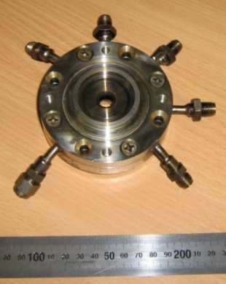
Рис.4. Фотография соплового блока

Расчет течения смеси аргона и моносилана во внешнем сопле выполнялся в рамках параболизованных уравнений Навье-Стокса, которые решались численно маршевым методом, изложенным в работе. Течение во внутреннем сопле, через которое подавался защитный газ, характеризуется низким числом Рейнольдса, при этом уравнения сплошной среды теряют справедливость вследствие влияния эффектов разреженности. В связи с этим, указанное течение моделировалось в рамках метода прямого статистического моделирования [3].
На Рис.5 сравнивается расчетное поле плотности с фотографией струи, полученной в тех же условиях. Как видно из сравнения, картины течения в модели и в эксперименте весьма близки, неплохо совпадают углы наклона косых ударных волн, присоединенных к передней кромке пластин реактора.
Разработан сопловой блок обеспечивающий возможность подачи сырья с расходами до 1000 м³/час.
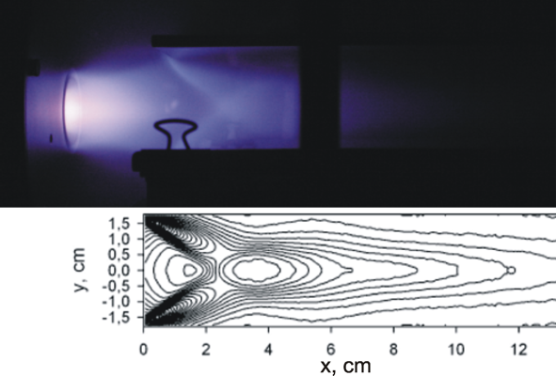
Рис.5. Поле плотности в реакторе. Фото эксперимента (сверху) и расчет (снизу)
Третьим, важным элементом метода, является внешнее электромагнитное поле, позволяющее ускорять вторичные электроны до энергий, необходимых для диссоциации молекул рабочего газа, а также влиять на траектории движения частиц. На Рис. 6 Показано влияние внешнего поля, в виде приложения потенциала к дополнительному электроду, на скорость осаждения плёнки кремния [4].
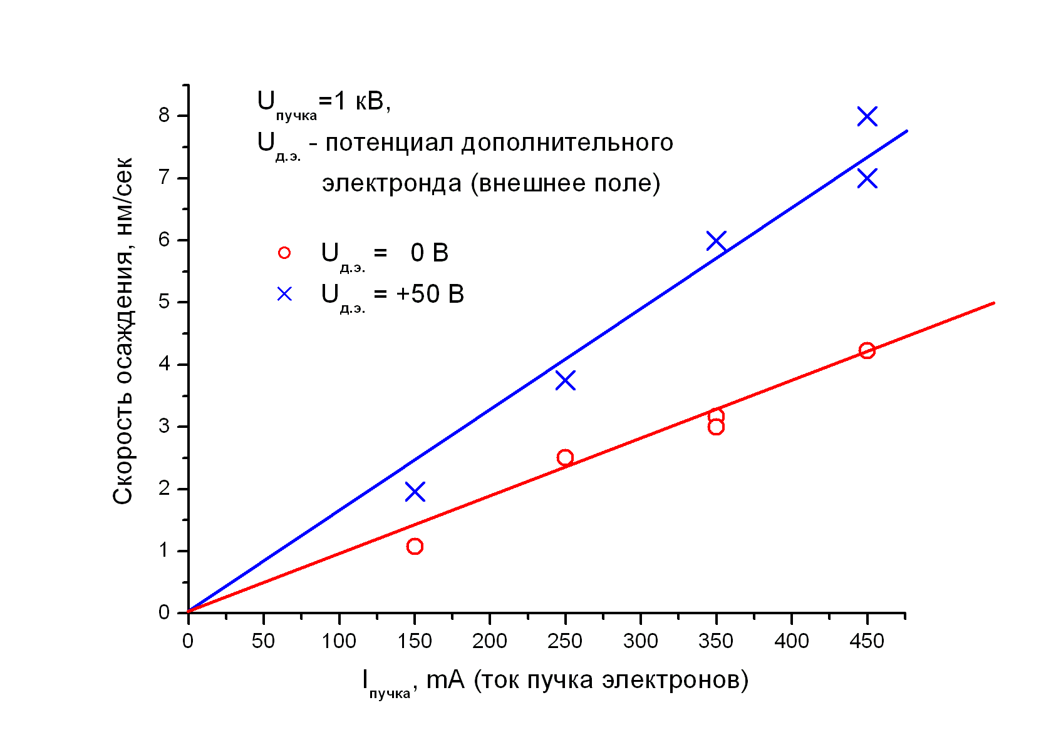
Рис. 6. Влияние внешнего поля на скорость осаждение пленки кремния

Видно, что скорость при этом выросла практически вдвое (100%), в то время как мощность от дополнительного электрода составляла всего 5% от мощности электронного пучка.
На основе метода возможно осуществление широкого спектра технологий: от вакуумных, с получением слоев и пленок на поверхности, до атмосферных, с получением различных химических продуктов.

ЛИТЕРАТУРА

1. Sharafutdinov R.G., Khmel S.Ya., Shchukin V.G., et al. Solar Energy Materials and Solar Cells, 89 (2005) 99.
2. Константинов В.О., Шарафутдинов Р.Г., Щукин В.Г., Баранов Е.А., ФНТП (2007),
3. Skovorodko P.A., Sharafutdinov R.G., Shchukin V.G., Konstantinov V.O., rgd28 (2012), 1437
4. Konstantinov V.O., Sharafutdinov R.G., Shchukin V.G., PPPT-VII, (2012), 671.

